第３４回 日本パラ陸上競技選手権大会
新記録一覧 （下記ホームページより抜粋）
（第34回日本パラ陸上競技選手権大会 大会成績一覧 | JPA日本パラ陸上競技連盟(パラ連盟)公式サイト (para-ath.org)

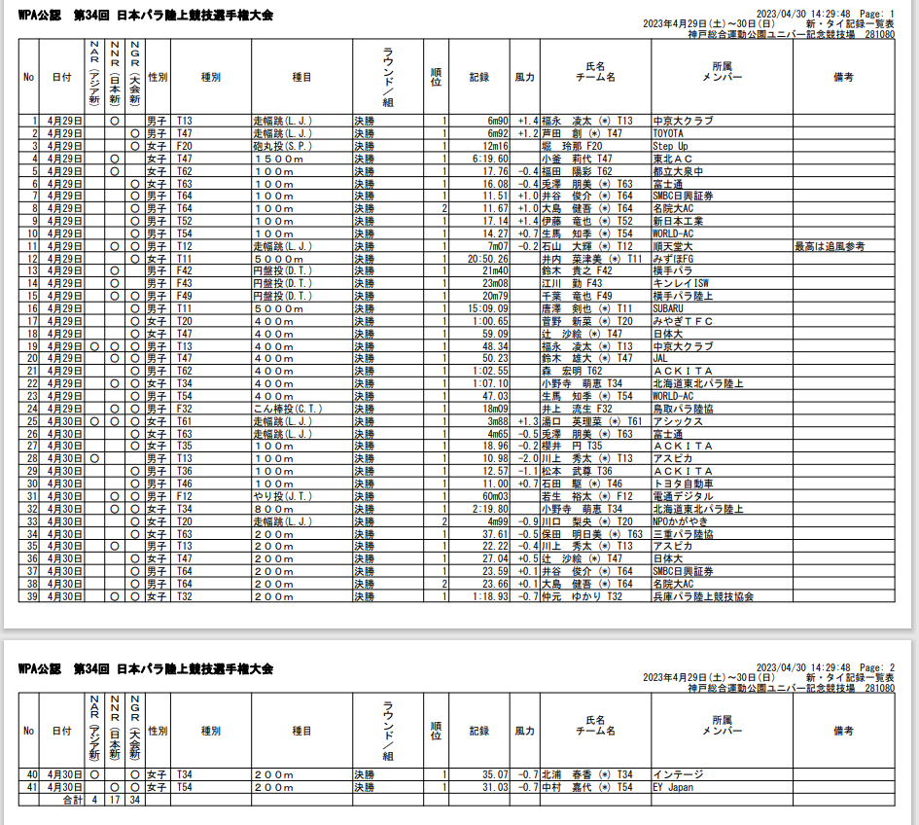

日本新 女子（種別Ｔ６２）１００ｍ 決勝 記録17.76 福田陽彩 都立大泉中学

